ＥＳＤＧｓ通信145号 国連広報センターブログ「ＳＤＧｓと図書館」

皆様、いつもお世話になっております。手島利夫です。

ＥＳＤＧｓ通信144号への温かなご感想とともに、国連広報センターの千葉様から、国連広報
センターブログのご紹介をいただきました。今回は「ＳＤＧｓに向けた図書館の取り組み」に関
するものでした。

SDGsを合言葉に、仲間を増やして ～ 今年も国連寄託図書館研修会をオンライン開催＜前編＞ - 国連広報センター ブログ (unic.or.jp)
※ご利用の際には出典を明記してお使いください。
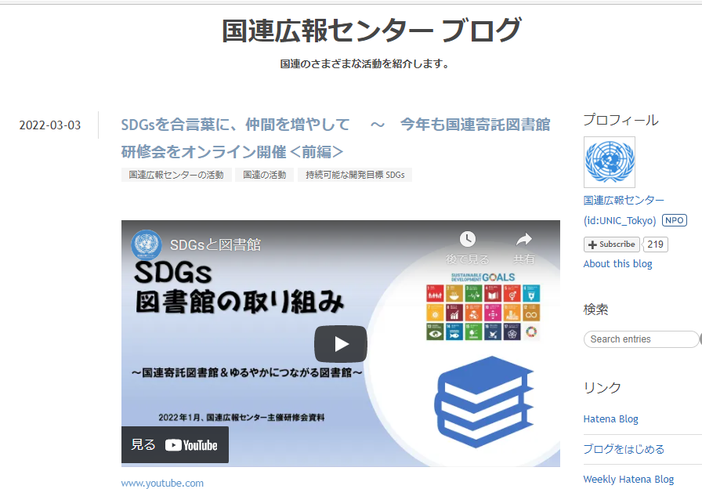 国連広報センターブログより

早速ブログを拝見しました。今年1月に国連広報センターが主催した国連寄託図書館研修会を
綴った文章でしたが、冒頭に掲載された3分ほどのYoutube動画をクリックすると、連携する各
地のさまざまな図書館の素敵な外観、そして、なによりも全国の図書館でＳＤＧｓに向けた様々
な取り組みが広がり、多くの図書館では子どもたちのＳＤＧｓに関する学びも支援している様子
が目に飛び込んできました。ブログを読み進めると、SDGsを合言葉にゆるやかにつながる図書館
のネットワークが拡大するとともに、毎年の研修会に参加する図書館も増え、今回は公立中学校
の図書館が初参加したということも綴られていました。私はとてもうれしく感じました。

そういえば、先日ＥＳＤ・ＳＤＧｓの研修会で訪問した東海大学付属大阪仰星高等学校の学校
図書館でも、図書と生徒さんとの出会いが自然に進むように様々な工夫がされていて、ＳＤＧｓ
コーナーもその中に溶け込んでいて、緩やかな、しかし、しっかりとした見識に支えられて展開
されているように感じられました。私も思わず見とれて、引き込まれてしまいました。
同校では、校長先生も先生方も学校としてＥＳＤ、ＳＤＧｓに取り組んでいこうという意欲を
もって学びを構想されていることが、伝わってきました。それが学校図書館にも文化の香りのよ
うに広がっているのだと感じました。

図書館の地道な活動を通じて、持続可能な社会の創り手の育成に向けたお取り組みが着実に広
がっていることを通じて、あらためて学習環境整備の重要性にも気づかされました。

※ 年度末を迎えますが、ご異動等でメールアドレスや肩書等の変更がありましたら、お手数です
がご一報いただけると嬉しいです。
「ＥＳＤ・ＳＤＧｓ推進研究室」 手島利夫
URL=https://www.esd-tejima.com/
事務所：〒130-0025 東京都墨田区千歳１－５－１０
☏＝ 03-3633-1639 090-9399-0891
Ｍａｉｌ＝contact@esdtejima.com
＊＊＊＊＊＊＊＊＊＊＊＊＊＊＊＊＊＊＊＊＊＊＊＊＊＊＊＊＊＊＊＊

